Actividades Sugeridas
OBJETIVO DE APRENDIZAJE OA_18 | DESCRIPCIÓN DE LA ACTIVIDADES
Calcular la superficie de cubos y paralelepípedos, expresando el resultado en cm2 y m2.  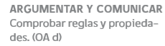 | 2.  Miden el largo, el ancho y el alto de un paralelepípedo y:  › calculan las áreas de sus caras  › determinan el área de su superficie  Por ejemplo, el área de la superficie de un libro que mide 30 cm de largo, 20 cm de ancho y 3cm de alto.

